SESSION 2022

BACCALAURÉAT PROFESSIONNEL

TECHNICIEN EN INSTALLATION DES SYSTÈMES ÉNERGÉTIQUES ET CLIMATIQUES

ÉPREUVE E2 – ÉPREUVE D’ANALYSE ET DE PRÉPARATION

Sous-épreuve E22 : Préparation d’une installation

DOSSIER SUJET/RÉPONSES

Ce dossier comporte 9 pages numérotées de page 1/9 à page 9/9
Les réponses seront portées intégralement sur ce document. L'usage de calculatrice avec mode examen actif est autorisé.
L'usage de calculatrice sans mémoire, « type collège » est autorisé.
Afin de respecter l’anonymat de votre copie, vous ne devez pas signer votre composition, citer votre nom, celui d’un camarade ou celui de votre établissement.

Présentation :

Temps conseillé
THÈME 1 : QUANTITATIF ET ESTIMATIF D’UNE PARTIE D’INSTALLATION | 60 mn
THÈME 2 : MODE OPÉRATOIRE POUR LA RÉALISATION DU  PIQUAGE EN GUEULE DE LOUP + EPI | 40 mn
THÈME 3 : RACCORDEMENT ÉLECTRIQUE DU CIRCULATEUR | 20 mn

CONTEXTE

Travaux de déconstruction et de reconstruction du collège jules verne à Rivery.

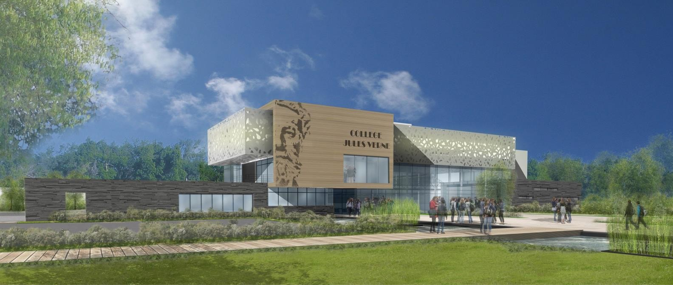

Le Département de la Somme s’est engagé dans une démarche de Développement Durable et de valorisation des ressources propres des territoires de la Somme.

Le collège de Rivery doit être le premier collège de la Somme certifié Haute Qualité Environnementale (HQE®).

La reconstruction du collège concerne les bâtiments classes, administration, gymnases et logements de fonction.

Pour la partie chauffage et ventilation, les classes et le gymnase seront équipées de chauffage par air pulsé géré par une CTA (centrale de traitement d’air) et les logements seront équipés de CESI (Chauffe-eau solaire individuel) pour la production d’eau chaude sanitaire.

Thème 1 : Quantitatif et estimatif d’une partie d’installation

Contexte :

Vous avez la charge de la réalisation du devis quantitatif et estimatif des équipements du circuit primaire (production de chauffage) de la chaufferie pour l’ensemble des deux chaudières.

Vous disposez :

- De l’extrait du schéma de principe de la chaufferie SG1 (DT page 3/9).
- De la partie d’installation à étudier (DT page 4/9).
- De l’extrait du catalogue des tarifs des équipements (DT page 5/9 à page 8/9).
Coût total TTC = Coût total HT x 1,2
- Formule du coût total TTC :

- Caractéristiques des équipements :

  - Thermomètre à plongeur Radial : Ø cadran 80 mm.
  - Soupape avec manomètre avec corps en laiton et une capacité d’évacuation de 100 kW.
  - Purgeur d’air de type R2 1/2 sans clapet.
  - Manomètre raccord vertical 0-4 bars Ø 1/2".
  - Pompe EVOPLUS 60/180M.
  - Servomoteur pour vanne 3 voies SME 96L.

Vous devez :  - Désigner l’ensemble des équipements nécessaires et leurs références pour la réalisation du circuit hydraulique des 2 chaudières jusqu’à la boucle de Tichelman (à compléter dans le tableau page 4/9)  - Relever les quantités et les prix des équipements HT et totaux (à compléter dans le tableau page 4/9).  - Estimer le coût total HT et TTC de cette partie d’installation. (Formule + détail du calcul + résultat avec son unité, à compléter dans le tableau page 4/9). | Réponses  p.4/9  p.4/9  p.4/9

Document Réponse Thème 1 : devis estimatif des équipements de la zone à étudier (page 3/9).

Questions :

- Désigner l’ensemble des équipements nécessaires et leurs références pour la réalisation du circuit hydraulique des 2 chaudières jusqu’à la boucle de Tichelman.
- Relever les quantités et les prix des équipements HT et totaux.
- Estimer le coût total HT et TTC de cette partie d’installation.

ESTIMATION DU COÛT DES ÉQUIPEMENTS POUR RÉALISER LE RACCORDEMENT HYDRAULIQUE DES 2 CHAUDIÈRES À LA BOUCLE DE TICHELMAN
REPÈRE | DÉSIGNATION |  | CODE / RÉFERENCE / ID | QUANTITÉ | PRIX UNITAIRE HT | PRIX TOTAL HT
1 | Vanne d’arrêt FF Ø 1" ¼ |  | 458233-32 | 8 | 58,60
2 |  |  | 25942 |  | 2,46
3 |  |  | T080R |  | 50,74
4 |  |  | 26027 |  | 0,50
5 |  |  | S15ZM |  | 18,67
6 |  |  | PR215 |  | 14,68
7 |  |  | C30333 |  | 28,62
8 |  |  | 26091 |  | 2.69
9 | Vanne d’arrêt FF Ø 1/2"
10 | Raccord laiton union droit à souder FF 340 GC
11 | Manomètre à boîtier sec, raccord vertical 0-4 bars Ø 1/2"
12 | Circulateur DAB à raccord union (Evoplus 60/180)
13 | Raccord union acier pour circulateur G= 1"1/2
14 | Servomoteur vanne 3 voies SME 96L
15 | Vanne 3 voies mélangeuse à secteur fonte
16 | Raccord laiton union droit à souder Femelle à souder/ Mâle à visser 341 GC
 |  |  |  |  | COÛT TOTAL HT
 |  | Détail du calcul ► Coût total TTC =
 |  |  |  |  | COÛT TOTAL TTC

Thème 2 :

Mode opératoire pour la réalisation du piquage en gueule de loup

Contexte :

Vous êtes chargé de la préparation de la réalisation d’une partie de l’installation du circuit primaire (production de chaleur).

Vous disposez :

- De la partie d’installation à étudier (DT page 4/9).
- De la fiche des EPI essentiels (DT page 9/9).
- De la documentation : le piquage en gueule de loup (DT page 9/9).

Vous devez :  - Décrire le mode opératoire pour réaliser le piquage en gueule de loup en complétant le tableau.  - Identifier les 4 EPI nécessaires afin de réaliser le piquage en gueule de loup. | Réponses  p.6/9 p.7/9

Document Réponse Thème 2 : mode opératoire pour la réalisation du piquage en gueule de loup + EPI
Questions :
- Décrire le mode opératoire pour réaliser le piquage en gueule de loup en complétant le tableau
Mode opératoire du piquage en gueule de loup
N° | Détails des opérations | Illustrations | Outillages
1 | Traçage du tube B  - Déterminer la position de l’axe du piquage sur le tube.  Pointer au pointeau | Tube B | ……………………  ……………………  ……………………  ……………………
2 | …………………………………...  ……………………………………  …………………………………...  …………………………………… | Tube B  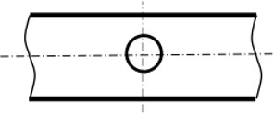 | ……………………  ……………………  ……………………  ……………………
 | Façonnage du tube A  Limer le tube A jusqu’à ce qu’il épouse le tube B en le superposant. | Tube A
3 |  |  | ……………………  ……………………  ……………………  ……………………
 |  | Tube B
 | …………………………………... | Tube A  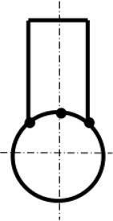  Tube B | ……………………  ……………………  ……………………  ……………………
 | …………………………………...
4 | ……………………………………
 | …………………………………...
 | ……………………………………
 | …………………………………...
 | ……………………………………

- Identifier les 4 EPI nécessaires afin de réaliser le piquage en gueule de loup.

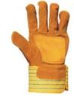

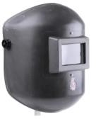
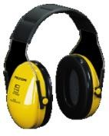
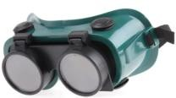
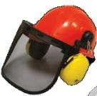

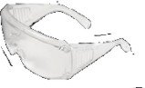
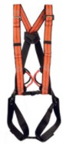

Thème 3 : Consignation électrique des circulateurs

Contexte :

Vous êtes chargé d’effectuer la consignation afin de raccorder électriquement les 2 circulateurs du circuit primaire (production de chaleur).

Vous disposez :

- De l’extrait du schéma de principe SG1 (DT page 3/9).

Vous devez :  6. Vous êtes chargé d’effectuer la mise en sécurité du circuit électrique des 2 circulateurs. Relier les différentes étapes chronologiques pour la consignation électrique. | Réponses  p.9/9

Document Réponse Thème 3 : consignation électrique des circulateurs.
Séparation
Étape 4
Pose du cadenas sur le disjoncteur
Identification
Étape 3
Couper le disjoncteur de la chaufferie
VAT
Vérifier sur le plan de l’ouvrage
Étape 2
Questions :
- 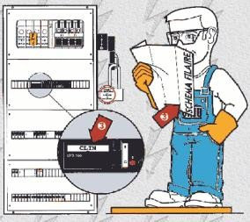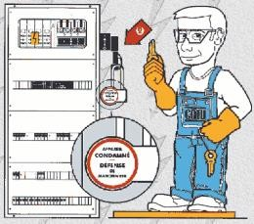Vous êtes chargé d’effectuer la mise en sécurité du circuit électrique des 2 circulateurs. Relier les différentes étapes chronologiques pour la consignation électrique.

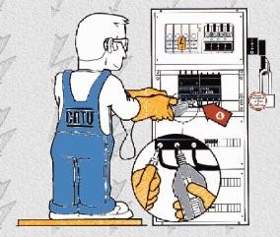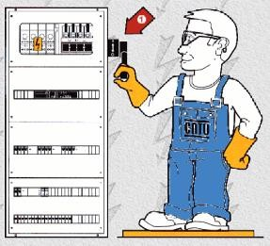
Étape 1
Condamnation
Vérifier l’absence de tension au plus près de la zone de travail

